# **Documento de Diseño: Sistema de Gestión de Galería y Casa de Subastas**

## **1. Diagrama de Clases de Diseño**

El diagrama de clases de diseño representa todas las clases del sistema, incluyendo sus relaciones, atributos y métodos. Se ha estructurado de manera detallada para mostrar la interacción entre las diferentes entidades del sistema. **Diagrama, Esquemático
**

* Usuario como una clase base para diferentes tipos de usuarios. Las subclases (Empleado, Cajero, Operador y Administrador) representan roles específicos con funcionalidades y permisos distintos.

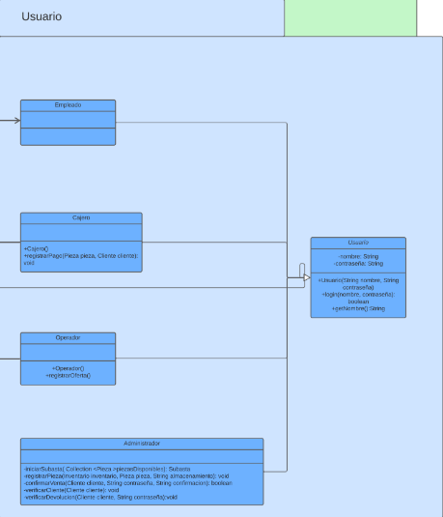

* Galería, CompraController y SubastaController para gestionar las interacciones entre diferentes entidades del sistema.

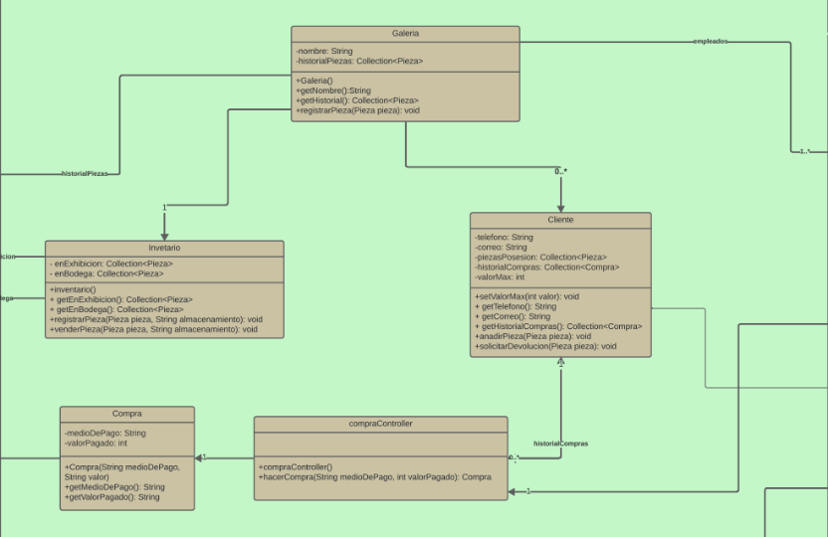

Asociaciones como composición y agregación para modelar las relaciones entre las clases. Por ejemplo, Galería tiene una relación de composición con Empleado, lo que significa que un empleado pertenece a una galería.

Limita ciertas funcionalidades, como iniciar subastas o registrar piezas, a la clase Administrador.

Justificación de Decisiones Clave:

- Herencia y Polimorfismo: Se utiliza la herencia para modelar diferentes tipos de piezas (pinturas, esculturas, etc.) y se implementa el polimorfismo para permitir un tratamiento uniforme de estas clases.

- Asociaciones: Se establecen asociaciones entre las clases para representar las relaciones entre ellas, como la relación entre Pieza y Propietario.

- Clase Controlador: Se introduce una clase Controlador para manejar las operaciones del sistema y separar la lógica de negocio de la interfaz de usuario.

## **2. Diagrama de Clases de Alto Nivel**

El diagrama de clases de alto nivel muestra todas las clases del sistema y sus relaciones de manera más simplificada, sin incluir todos los métodos ni atributos. Facilita la comprensión de las relaciones entre las clases.

## **3. Diagramas de Secuencia**

**Proceso de Compra**

Este diagrama de secuencia muestra el flujo de interacciones entre las clases durante el proceso de compra de una pieza.

**Subasta de Piezas**

Este diagrama de secuencia ilustra cómo se desarrolla una subasta de piezas en el sistema.

